**Отчет по лабораторной работе № 2 по курсу**

**«Базовые компоненты интернет-технологий»**

|  |  |
| --- | --- |
| ИСПОЛНИТЕЛЬ: |  |
| студент группы ИУ5-33 | ____________________ |
|  | (подпись) |
| Лаптев А.А. | "__"_____________2017 |

**1.Задачи и порядок выполнения работ**

Разработать программу, реализующую работу с классами.

1. Программа должна быть разработана в виде консольного приложения на языке C#.

2. Абстрактный класс «Геометрическая фигура» содержит виртуальный метод для вычисления площади фигуры.

3. Класс «Прямоугольник» наследуется от класса «Геометрическая фигура». Ширина и высота объявляются как свойства (property). Класс должен содержать конструктор по параметрам «ширина» и «высота».

4. Класс «Квадрат» наследуется от класса «Прямоугольник». Класс должен содержать конструктор по длине стороны.

5. Класс «Круг» наследуется от класса «Геометрическая фигура». Радиус объявляется как свойство (property). Класс должен содержать конструктор по параметру «радиус».

6. Для классов «Прямоугольник», «Квадрат», «Круг» переопределить виртуальный метод Object.ToString(), который возвращает в виде строки основные параметры фигуры и ее площадь.

7. Разработать интерфейс IPrint. Интерфейс содержит метод Print(), который не принимает параметров и возвращает void. Для классов «Прямоугольник», «Квадрат», «Круг» реализовать наследование от интерфейса IPrint. Переопределяемый метод Print() выводит на консоль информацию, возвращаемую переопределенным методом ToString().

**2.Исходный код программы:**

using System;

using System.Collections.Generic;

using System.Linq;

using System.Text;

using System.Threading.Tasks;

namespace ConsoleApplication1

{

interface IPrint

{

void print_S();

}

//-----------------------------------------------------

abstract class geometric_figures : IPrint

{

public string name { get; set; }

public override string ToString()

{

return string.Format("Тип фигуры - {0} \n" , name);

}

public void print_S()

{

Console.WriteLine(this);

}

}

//-----------------------------------------------------

class rectangle : geometric_figures

{

public int side_a;

public int side_b;

public rectangle()

{

side_a = 0;

side_b = 0;

name = "Прямоуголник";

}

public rectangle(int side_a ,int side_b)

{

this.side_a = side_a;

this.side_b = side_b;

name = "Прямоуголник";

}

public override string ToString()

{

return base.ToString() + string.Format("а = {0} , b = {1} , S = {2}", side_a, side_b, side_a*side_b);

}

}

//-----------------------------------------------------

class square : rectangle

{

public square()

{

side_a = 0;

name = "Квадрат";

}

public square(int side)

{

this.side_a = side;

name = "Квадрат";

}

public override string ToString()

{

return string.Format("Тип фигуры - {0} \nСтороны квардарат равны = {1}, S = {2}",name, side_a, side_a*side_a);

}

}

//-----------------------------------------------------

class circle : geometric_figures

{

public double R;

public circle()

{

R = 0;

name = "Круг";

}

public circle(double R)

{

this.R = R;

name = "Круг";

}

public override string ToString()

{

return base.ToString() + string.Format("R = {0} , S = {1}", R, Math.PI * Math.Pow(R,2) );

}

}

//-----------------------------------------------------

class Program

{

static void Main(string[] args)

{

rectangle four_ygl = new rectangle(10 ,20);

four_ygl.print_S();

square kvadr = new square(15);

kvadr.print_S();

circle circ = new circle(7.8);

circ.print_S();

Console.ReadKey();

}

}

}

**3.Диаграмма классов**

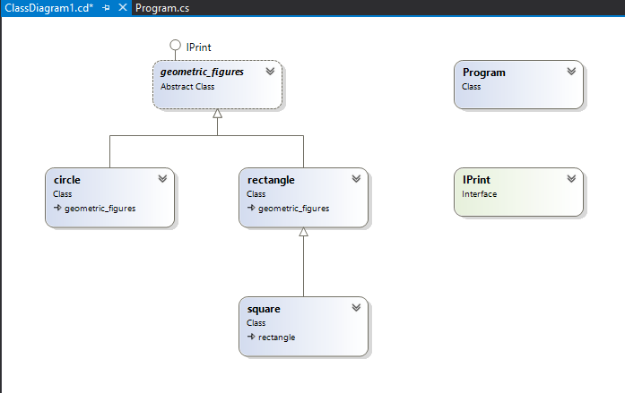

**4.Примеры**

